Enstriksyon pou pasyan k ap patisipe pa videyo sou òdinatè

Enstriksyon pou Pasyan ki gen kont ki pa Gmail (Yahoo, Hotmail, AOL, elatriye)
- Konekte sou kont imèl ou  (apati de nenpòt ki kont imèl ou genyen- hotmail, yahoo, aol, elatriye) | 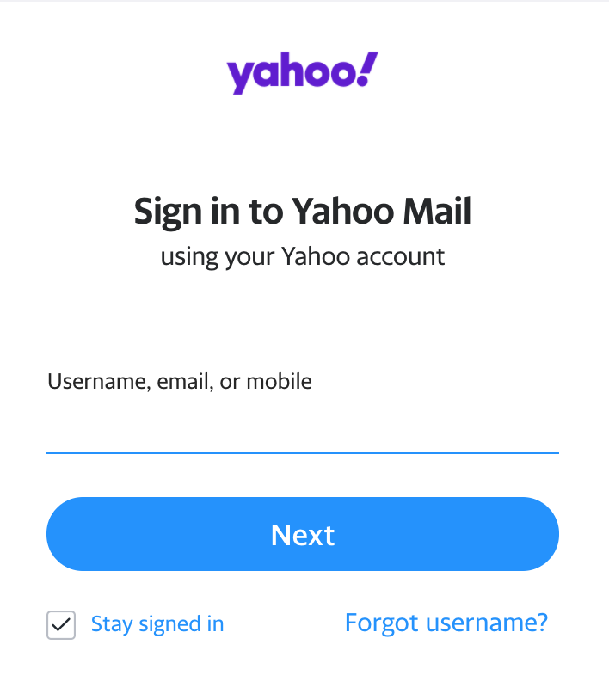
- Chèche yon imèl “challiance.org” ki gen enfòmasyon sou pwochen vizit telesante an gwoup ou a  - Klike sou lyen ki anba “joining info” a | 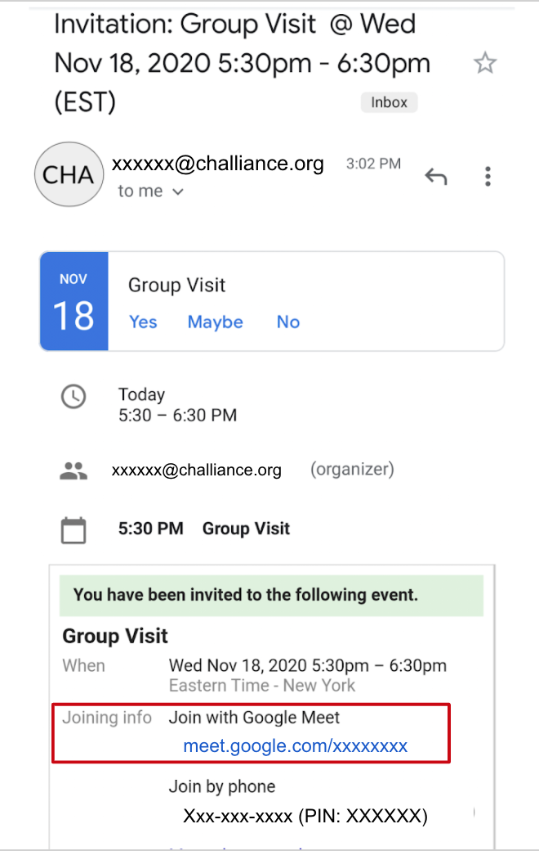
Pare pou antre nan reyinyon an

- Tape non batèm ou ak dènye inisyal ou sèlman
(paregzanp: Chanje John Smith pou vin John S.). Sa enpòtan pou vi prive ou

- Verifye mikwo w ak kamera w limen pou lòt moun yo kapab tande w ak wè w

- Klike sou “join meeting”
Antre nan vizit an gwoup la  - Klike sou senbòl yo ki anba a pou mete tèt ou sou bèbè, kite reyinyon an, oswa sispann videyo a si sa nesesè | 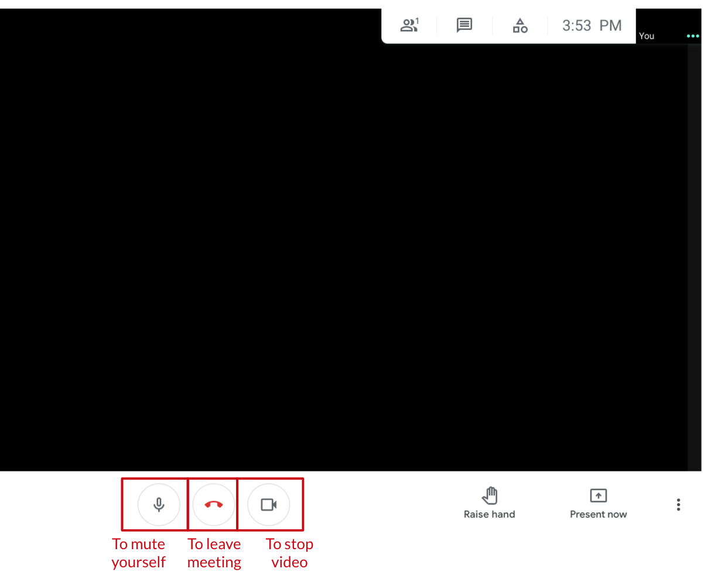
Pou Chanje Fon w lan (Si w vle)  - Klike sou 3 ti pwen yo nan kwen anba adwat la pou ouvè paramèt ou yo  - Klike sou “change background”  - Chwazi fon ou | 